RF放大器非线性测量技术
来源：互联网
随着无线通信技术的飞速发展，频谱利用率较高的调制方式得到了广泛应用，如PSK和QAM调制。这些调制信号的一个共同特点是信号功率的平均值和包络峰值存在差异，峰均比(即峰值因子Crest Factor)较大，这要求放大器必须具有良好的线性特性，否则非线性影响，如互调失真，会导致频谱再生，进而产生邻道干扰。在设计放大器，如WCDMA多载波功率放大器时，要采用线性化技术来补偿放大器的非线性，从而提高放大器输出信号的频谱纯度，减少邻道干扰。与此同时，我们还必须兼顾到放大器的工作效率。
线性化技术主要分为以下几类，如图1所示。在放大器的设计中，一般都会将几种线性化技术结合在一起使用，以达到最佳的线性化效果。

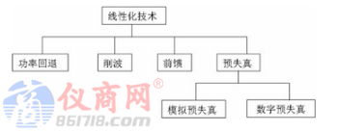

图1 线性化技术分类
数字预失真是预失真技术的一种，其基本原理如图2所示。根据放大器的非线性特性(幅度和相位失真)，对输入放大器的信号进行相反的失真处理，两个非线性失真功能相结合，就能够实现高度线性、无失真的系统。在数字基带上进行预失真处理就是数字预失真;在模拟电路上进行预失真处理就是模拟预失真。
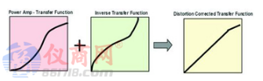
图2 数字预失真技术基本原理

数字预失真技术的优势在于：工作在数字基带上，成本低，适应性强，还可以通过增加采样率和增大量化阶数来抵消高阶互调失真，可以使用简单高效的AB类放大器，避免前馈技术带来的复杂性、高成本和高功耗，显著提高放大器的线性和整体功效。使用数字预失真技术的前提是必须准确测量得出放大器的非线性特性，进而才能根据放大器的非线性特性对输入的基带信号进行预失真处理。
但是，由于无线通信系统的信号带宽日益增加，如WCDMA四载波的带宽已达20MHz，用传统的窄带网络测量方法(如矢量网络分析仪)，无法准确测量出宽带放大器在实际工作情况下的非线性特性。因为用矢量网络分析仪测量时输入放大器的信号是扫频信号，而不是实际工作中宽带的复杂调制信号。这就对放大器的非线性测试提出了新的要求。
罗德与施瓦茨用实际信号测量放大器的方法使用数字信号源R&S SMU200A或R&S SMIQ、R&S AMIQ产生放大器实际工作中的信号，可以是宽带的复杂调制信号，也可以是其他任意信号;通过高精度信号分析仪R&S FSQ或频谱仪R&S FSU、R&S FSP对放大后信号的测量，来确定放大器的AM/AM和AM/PM特性，即确定放大器的非线性特性，并据此提供了对测试信号进行数字预失真的功能。该测量方法通过罗德与施瓦茨公司的免费测试软件R&S AmpTune来控制仪器进行测量，并处理数据，经验证可以准确测量用于各种通信标准的放大器的非线性特性，并获得显著的线性化效果，节省大量的时间和成本。
基本测试原理
放大器的非线性特性一般采用AM/AM和AM/PM表示。AM/AM指的是输出电平随输入电平变化的特性，代表放大器幅度非线性;AM/PM指的是输入和输出的相位差随输入电平变化的特性，代表放大器相位非线性。应该注意到，由于放大器存在记忆效应，AM/AM和AM/PM只能近似表征放大器的非线性，而在输入实际信号时测得的放大器AM/AM和AM/PM特性能更准确地反映放大器的包括记忆效应导致的非线性在内的总体非线性特性。本测试方法的关键就在于准确测量放大器在输入实际工作信号时的AM/AM和AM/PM特性，并据此来实现数字预失真功能。
硬件连接
该测试方案的硬件连接比较简单，以下用数字信号源R&S SMU200A和信号分析仪R&S FSQ作为测试仪器，测试架构与连线如图3所示。数字信号源R&S SMU200A用于产生任意波形。针对用于不同通信标准的被测放大器，如WCDMA、CDMA2000、WLAN等，可以使用相应标准的任意波形(由免费软件R&S WinIQSim编辑标准信号)来测试，也可以产生带限的噪声或传统的双音信号来进行测试。信号分析仪R&S FSQ用于分析经放大器放大后的信号。在安装了GPIB接口卡的PC上运行测试软件R&S AmpTune，来控制测试仪器并处理数据。
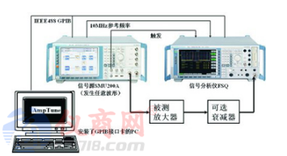
图3 测试架构与连接
为了保证测量的准确度，信号分析仪使用信号源的10MHz参考频率，并使用信号源输出的外触发信号。连接放大器时要注意的是，如果经放大后的射频信号大于30dBm(即信号分析仪或频谱仪的最大允许输入电平)，必须在放大器和信号分析仪R&S FSQ之间增加衰减器，以保护信号分析仪。
测试软件R&S AmpTune
测试软件R&S AmpTune的界面如图4所示。从R&S AmpTune的界面上可以清晰地看出信号的处理过程：信号源中的数字化IQ信号经D/A变换和低通滤波后，进行I/Q调制和上变频，产生射频信号馈入放大器。射频信号经放大后，输入到信号分析仪中，信号分析仪对输入的信号适当衰减后进行下变频得到中频信号，中频信号经数字下变频得到数字IQ信号。测试软件R&S AmpTune通过比较信号源产生和信号分析仪最终所获得的IQ信号，即可分析出放大器的AM/AM和AM/PM特性。
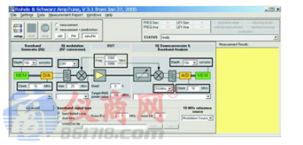
如果在测试软件R&S AmpTune中选择“measurement”，可进行AM/AM和AM/PM测量;如果选择“measurement + predistortion”，则可以在测量出AM/AM和AM/PM后马上对所使用的任意波形进行数字预失真处理，然后直接观察数字预失真的效果。该软件可以单独或同时进行AM/AM(幅度)数字预失真和AM/PM(相位)数字预失真处理。当然，我们也可以根据测量出的AM/AM和AM/PM结果，对任意信号进行数字预失真处理。这为放大器设计提供了极大的便利。
测试过程
R&S Amptune的测试过程可以用一个简化的流程图来描述，如图5所示。在第二步，即“自动电平调整”步骤中，测试软件根据用户设置的“Target RMS power value”值，分三次调整信号源的输出功率，最终使放大器输出端的信号电平达到设定值，其准确度高达0.1dB。在第三步，即“测量”步骤中，“FFT时间偏置校正”用来校正使用外触发后残余的时间偏置。因为，外触发信号虽然可以大大提高信号发生和测量的同步性(即时间相关性)，但外触发信号经过BNC同轴电缆传输还是会有微小的时间偏置，如果不进行校正，仍然会对测量结果造成严重影响。在预失真步骤中，我们可以很直观地观察到预失真前后信号的邻道功率比(ACPR)的优化效果。
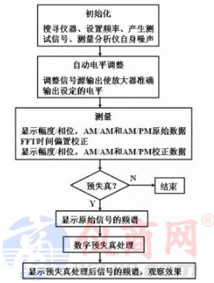

图5 测试流程图
测量结果的显示
时间校正前后的测量结果
在上述“测量”步骤中，测试软件会分别显示出时间校正前后的幅度和相位测量结果，用户可以此来确定时间校正是否成功，如下图6和7所示。由此可见时间校正的重要性。
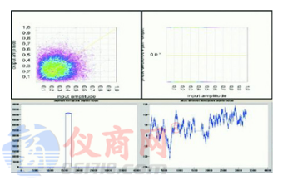
图6 时间校正前的幅度和相位测量结果
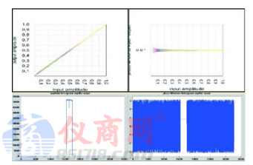
图7 时间校正后的幅度和相位测量结果
AM/AM、AM/PM的最终测量结果
“测量”步骤完成后，测试软件显示出AM/AM和AM/PM的最终测量结果，如图8所示。
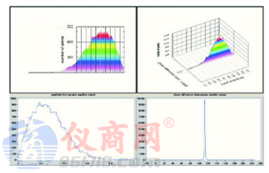
图8 AM/AM和AM/PM的最终测量结果
数字预失真前后的测量结果
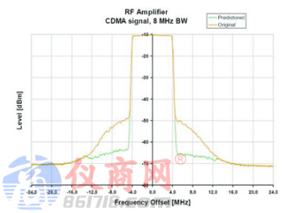
图9 数字预失真前后的信号频谱
由图9和表1可以明确地观察出数字预失真对提高邻道功率比(ACPR)的显著效果。
结语
随着数字预失真技术的深入应用，相应的数字预失真芯片也已经投入市场，用这些芯片可以构造出能实时监控输出射频信号、并在基带上进行动态预失真调整的数字预失真放大器。由于本文介绍的测试方法精度更高，因此完全可用于检测这类数字预失真芯片的预失真效果。在放大器的设计和测试工作中，我们可以根据实际情况，用其他信号源，如R&S SMIQ和R&S AMIQ，代替R&S SMU200A;或用其他频谱仪，如R&S FSU和R&S FSP，代替R&S FSQ，也可以获得准确的测试结果和令人满意的数字预失真效果。

